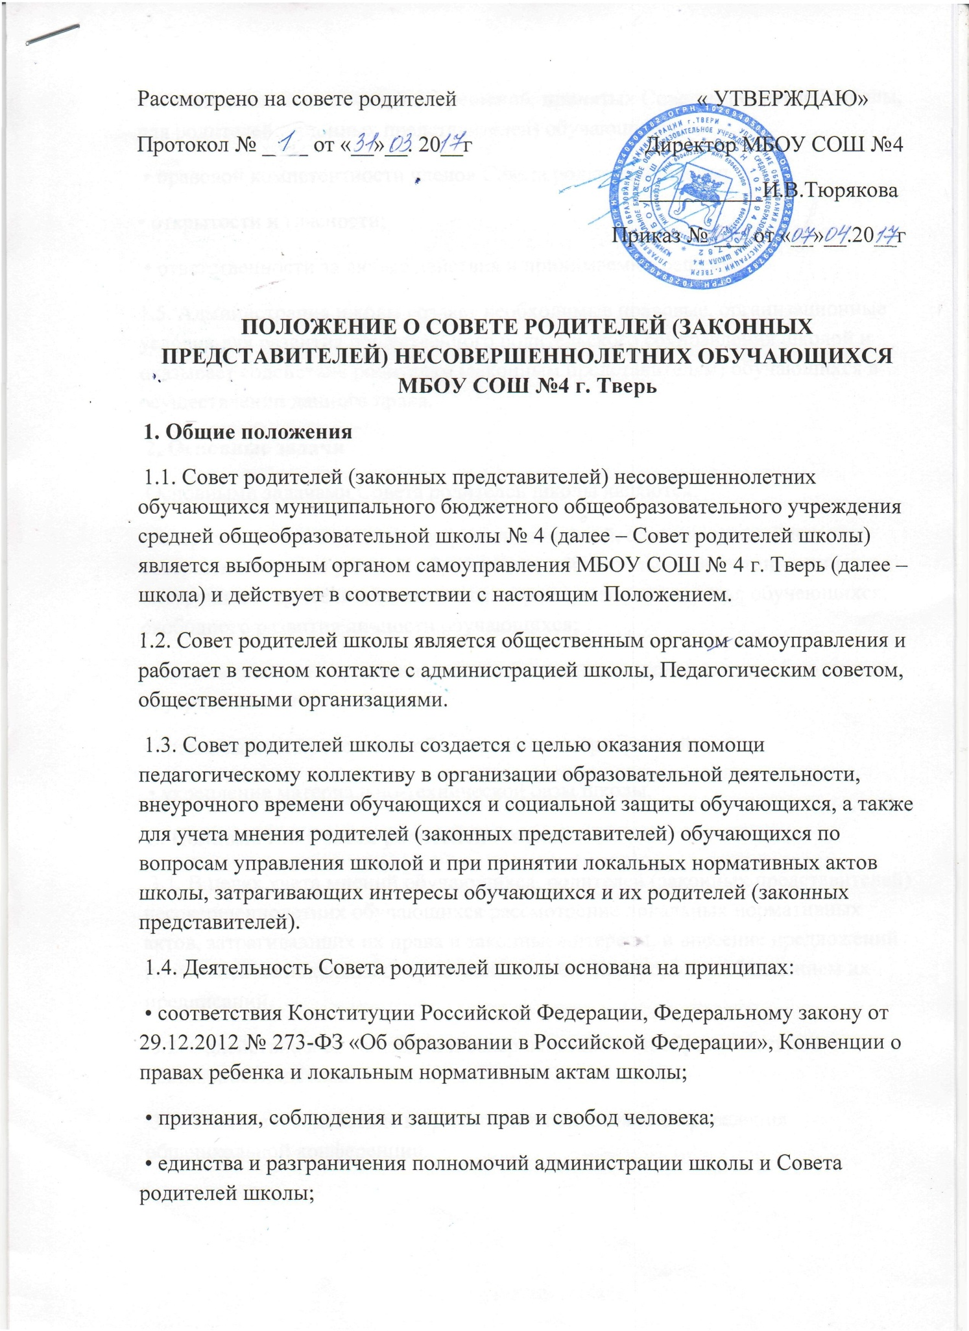

• обязательности к соблюдению решений, принятых Советом родителей школы, для родителей (законных представителей) обучающихся;
• правовой компетентности членов Совета родителей школы;
• открытости и гласности;
• ответственности за любые действия и принимаемые решения.
1.5. Администрация школы создает необходимые правовые, организационные условия для развития общественного родительского соуправления школой и оказывает содействие родителям (законным представителям) обучающихся в осуществлении данного права.
2. Основные задачи
Основными задачами Совета родителей школы являются:
• сотрудничество с органами управления школой, администрацией в деле совершенствования условий образовательной деятельности, организации внеурочного времени обучающихся, охраны жизни и здоровья обучающихся, свободного развития личности обучающихся;
• защита законных прав и интересов обучающихся, контроль за соблюдением внутришкольного порядка;
• организация и проведение общешкольных мероприятий;
• укрепление материально-технической базы школы.
3. Полномочия Совета родителей школы
3.1. В целях учета мнений обучающихся, родителей (законных представителей) несовершеннолетних обучающихся рассмотрение локальных нормативных актов, затрагивающих их права и законные интересы, и внесение предложений по изменению локальных нормативных актов. Контроль за соблюдением их предписаний.
3.2. Содействие в организации и совершенствовании образовательной деятельности школы.
3.3. Участие и содействие в организации подготовки и проведения общешкольной конференции.

3.4. Непосредственное участие в воспитательной работе с учащимися во внеучебное время, в работе по профориентации обучающихся.
3.5. Осуществление контроля за выполнением обучающимися «Правил внутреннего распорядка обучающихся».
3.7. Организация и проведение докладов, лекций для родителей, бесед по обмену опытом семейного воспитания.
3.8. Внесение предложений по созданию оптимальных условий для обучения и воспитания обучающихся, по укреплению их здоровья и организации питания.
3.9. Согласование требований к школьной форме (1-4 классы) и внешнему виду обучающихся (5-11 классы).
3.10. Содействие организации и улучшению условий труда педагогических и других работников школы.
3.11. Содействие в проведении конкурсов, соревнований и других массовых мероприятий.
4. Порядок формирования и состав
4.1. Совет родителей школы – выборный орган общественного соуправления, в состав которого входит не менее одного родителя (законного представителя) обучающегося от каждой параллели, избранных на классных родительских собраниях (не менее 11 человек).
4.2 Работники, дети которых обучаются в школе, не могут быть членами Совета родителей.
4.3. Член Совета родителей не может быть членом нескольких классных родительских комитетов.
4.4. Общее количество членов Совета родителей формируется исходя из количества параллелей, сформированных на текущий учебный год.
4.5. В состав Совета родителей на постоянной основе входит директор школы.
4.6. Совет родителей создается на период с сентября по август месяц текущего учебного года.
4.7. На первое заседание Совет родителей собирается в сентябре месяце текущего учебного года.
4.8. Из своего состава Совет родителей школы избирает Председателя, возглавляющего его работу. Выборы Председателя проводятся на первом заседании Совета родителей школы, а также определяется порядок избрания (открытое или тайное голосование).
4.9. Срок полномочий Председателя Совета родителей школы не может быть менее 1 года. Председатель приступает к исполнению своих обязанностей со дня его избрания и прекращает их исполнение с момента начала работы Совета родителей школы нового состава.
4.10. Председатель Совета родителей школы – высшее выборное должностное лицо, наделенное полномочиями по решению вопросов общественного значения и представляющее интересы обучающихся и их родителей (законных представителей).
4.11. Председатель Совета родителей школы работает на общественных началах.
5. Порядок работы Совета родителей школы
5.1. Совет родителей школы собирается на заседания не реже одного раза в полугодие в соответствии с планом работы или по мере необходимости.
5.2. Заседание Совета родителей школы считается правомочным, если на заседании присутствует 2/3 численного состава членов Совета родителей школы.
5.3. Совет родителей школы в рамках своих полномочий принимает решения. Решения Совета родителей школы принимаются простым большинством голосов. При равенстве голосов, решающим считается голос Председателя Совета родителей школы.
5.4. Решения Совета родителей, вводящие обязанности для родителей (законных представителей) обучающихся или самих обучающихся, должны быть обнародованы.
5.5. Заседание Совета родителей школы ведет, как правило, Председатель Совета родителей школы, он же ведет всю документацию.
5.6. При рассмотрении вопросов, связанных с конкретными обучающимися, присутствие родителей (законных представителей) таких обучающихся на заседании Совета родителей школы обязательно.
5.7. Родители (законные представители) обучающихся, учителя, администрация школы, имеют право на индивидуальное и (или) коллективное письменное обращение в Совет родителей школы, либо к Председателю Совета родителей школы. В течение 1 месяца должен быть дан ответ по существу обращения.
6. Документация
Заседания Советов родителей школы оформляются протокольно. В протоколах фиксируется повестка, предложения, замечания и вынесенные решения. Протоколы подписываются Председателем соответствующего Совета.
7. Заключительные положения
Настоящее Положение вступает в силу после его согласования с Советом родителей школы и утверждения приказом директора школы.

